Presseinformation

Gemeinsam Faszinierendes schaffen: Liebherr krempelt die Ärmel hoch zur Blutspende

⸺

Liebherr organisiert gemeinsam mit dem deutschen roten Kreuz Blutspendeaktionen an unterschiedlichen Standorten in Deutschland

Positive Resonanz unter den Mitarbeitenden mit insgesamt über 400 Spendenden

Aktionen sollen auch im Jahr 2024 erneut stattfinden

Diverse Liebherr-Gesellschaften haben an verschiedenen Standorten in Deutschland zur Blutspende aufgerufen. Die Bereitschaft, die Ärmel hochzukrempeln und Blut zu spenden war groß. Auch viele Erstspender haben ihren Mut gesammelt und sich auf die Liege gelegt. Insgesamt spendeten rund 440 Mitarbeitende und es kamen dabei über 100 Liter Blut für das deutsche rote Kreuz zusammen.

**Biberach an der Riß (Deutschland), 30. November 2023** – Zwischen Mai und September fuhr der weiße LKW des deutschen roten Kreuzes (DRK) bei den Liebherr-Standorten in Biberach, Rostock, Oberopfingen, Kempten und Kirchdorf an der Iller vor. Mit den Spendenaktionen möchte Liebherr unter den Mitarbeitenden auf das Thema Blutspende aufmerksam machen und ihnen gleichzeitig die Möglichkeit bieten, bei der Arbeit des deutschen roten Kreuzes mitzuwirken. „Viele Menschen sind täglich auf Spenderblut angewiesen. Wir möchten hier einen Teil beitragen und haben unseren Mitarbeitenden die Gelegenheit gegeben, diese Aktion mit ihrer Teilnahme zu unterstützen.” gibt Bernd Heinzelmann, Personalleiter der Liebherr-Verzahntechnik GmbH, eine der teilnehmenden Liebherr-Gesellschaften, an. „Wir sind stolz darauf, dass so viele mitgemacht haben und vielleicht demnächst mit ihrer Spende Leben retten können.” Die wachsende Spendebereitschaft der Mitarbeitenden und die gute Zusammenarbeit zwischen Liebherr und dem deutschen roten Kreuz hatten zur Folge, dass einige der Liebherr-Gesellschaften bereits zum zweiten Mal in diesem Jahr einen Blutspende-Tag an ihrem Standort ausrichteten.

Am jeweiligen Spendentag bezog das deutsche rote Kreuz die Räumlichkeiten, die ihnen von den Liebherr-Gesellschaften zur Verfügung gestellt wurden. Ausgestattet mit Sitz- und Liegemöglichkeiten wurden hier die Arztgespräche geführt, der Hämoglobinwert bestimmt und das Blut abgenommen. Die Zeit, die für die Blutspende benötigt wurde, rechnete Liebherr seinen Mitarbeiterinnen und Mitarbeitern auf die Arbeitszeit an. Zuletzt konnten sich die Spendenden nach der Blutabnahme mit bereitgestellter Verpflegung, wie Snacks und Obst stärken.

Zusammen Leben retten

Als weltweit aktives Familienunternehmen ist Liebherr sich der großen Verantwortung gegenüber der Gesellschaft bewusst. Die Spendenaktionen an den Standorten liefen zur Zufriedenheit der teilnehmenden Gesellschaften reibungslos ab. Insgesamt gaben rund 440 Liebherr-Mitarbeitende unterschiedlicher Gesellschaften ihr Blut und unterstützen damit gemeinsam die wertvolle Arbeit des roten Kreuzes, Menschenleben zu retten. Die teilnehmenden Liebherr-Gesellschaften sind sich außerdem einig: Auch im nächsten Jahr wird es Blutspende-Aktionen bei Liebherr geben.

Über die Firmengruppe Liebherr

Die Firmengruppe Liebherr ist ein familiengeführtes Technologieunternehmen mit breit diversifiziertem Produktprogramm. Das Unternehmen zählt zu den größten Baumaschinenherstellern der Welt. Es bietet aber auch auf vielen anderen Gebieten hochwertige, nutzenorientierte Produkte und Dienstleistungen an. Die Firmengruppe umfasst heute über 140 Gesellschaften auf allen Kontinenten. In 2022 beschäftigte sie mehr als 50.000 Mitarbeiterinnen und Mitarbeiter und erwirtschaftete einen konsolidierten Gesamtumsatz von über 12,5 Milliarden Euro. Gegründet wurde Liebherr im Jahr 1949 im süddeutschen Kirchdorf an der Iller. Seither verfolgen die Mitarbeitenden das Ziel, ihre Kunden mit anspruchsvollen Lösungen zu überzeugen und zum technologischen Fortschritt beizutragen.

**Bilder**

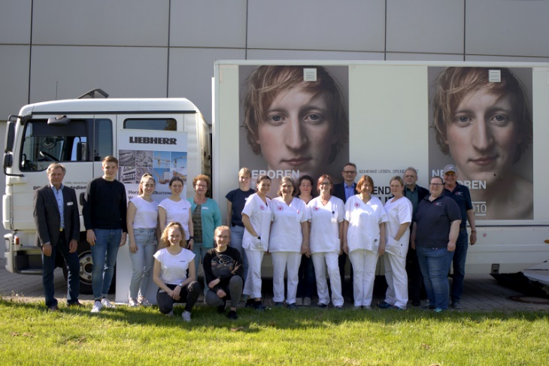

liebherr-blutspendeaktion-drk-800x533px.jpg  
Das deutsche rote Kreuz zu Gast bei der Liebherr-Components Biberach GmbH.

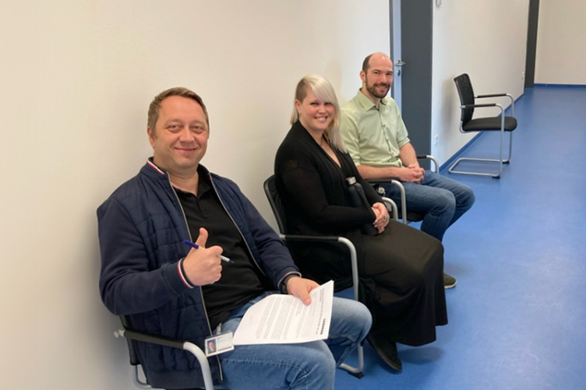

liebherr-blutspendeaktion-oberopfingen-anmeldung-800x533px.jpg  
Warten auf die Anmeldung zur Blutspende bei der Liebherr-Components Kirchdorf GmbH.

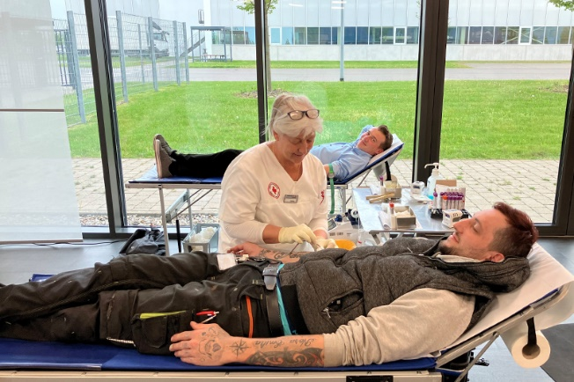

liebherr-blutspendeaktion-oberopfingen-800x533px.jpg  
Die Bereitschaft Blut zu spenden unter den Liebherr-Mitarbeitenden ist groß, so wie hier bei der Liebherr-Logistics GmbH und der Liebherr-Components Kirchdorf GmbH.

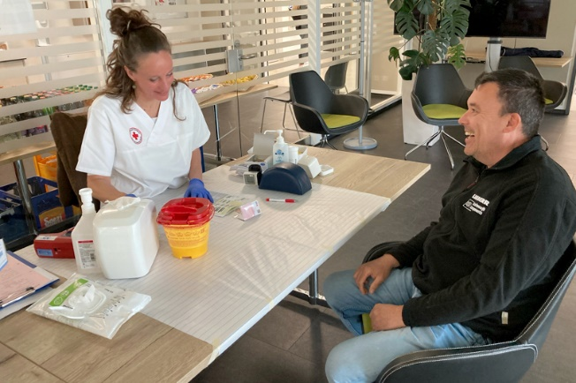

liebherr-blutspendeaktion-hämoglobin-messung-800x533px.jpg  
Der Hämoglobin-Wert ist ausschlaggebend, wenn eine Person Blut spenden kann, und wird bei der Spendenaktion ebenfalls bestimmt.

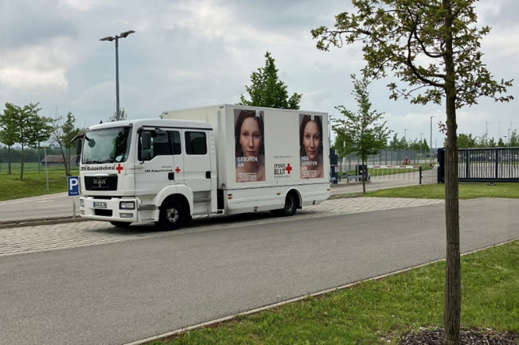

liebherr-blutspendeaktion-drk-800x533px.jpg  
Im Mai fuhr der LKW des deutschen roten Kreuzes am Standort Oberopfingen vor.

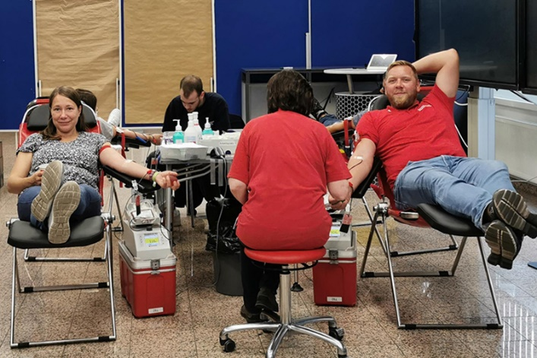

liebherr-blutspende-rostock-800x533px.jpg  
Auch in Rostock bei der Liebherr-MCCtec Rostock GmbH folgten die Mitarbeitenden dem Aufruf und spendeten ihr Blut für das deutsche rote Kreuz.

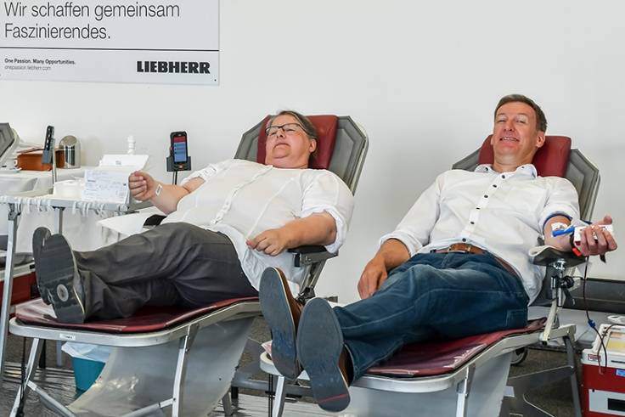

liebherr-blutspendeaktion-kempten-800x533px.jpg  
Corinna Endlichhofer vom Betriebsrat und Personalleiter Bernd Heinzelmann der Liebherr-Verzahntechnik GmbH bei der gemeinsamen Blutentnahme.

Kontakt

Larissa Lunitz  
Head of Public Relations  
Telefon: + 41 79 645 70 67  
E-Mail: [larissa.lunitz2@liebherr.com](mailto:larissa.lunitz2@liebherr.com)

[www.liebherr.com](http://www.liebherr.com)